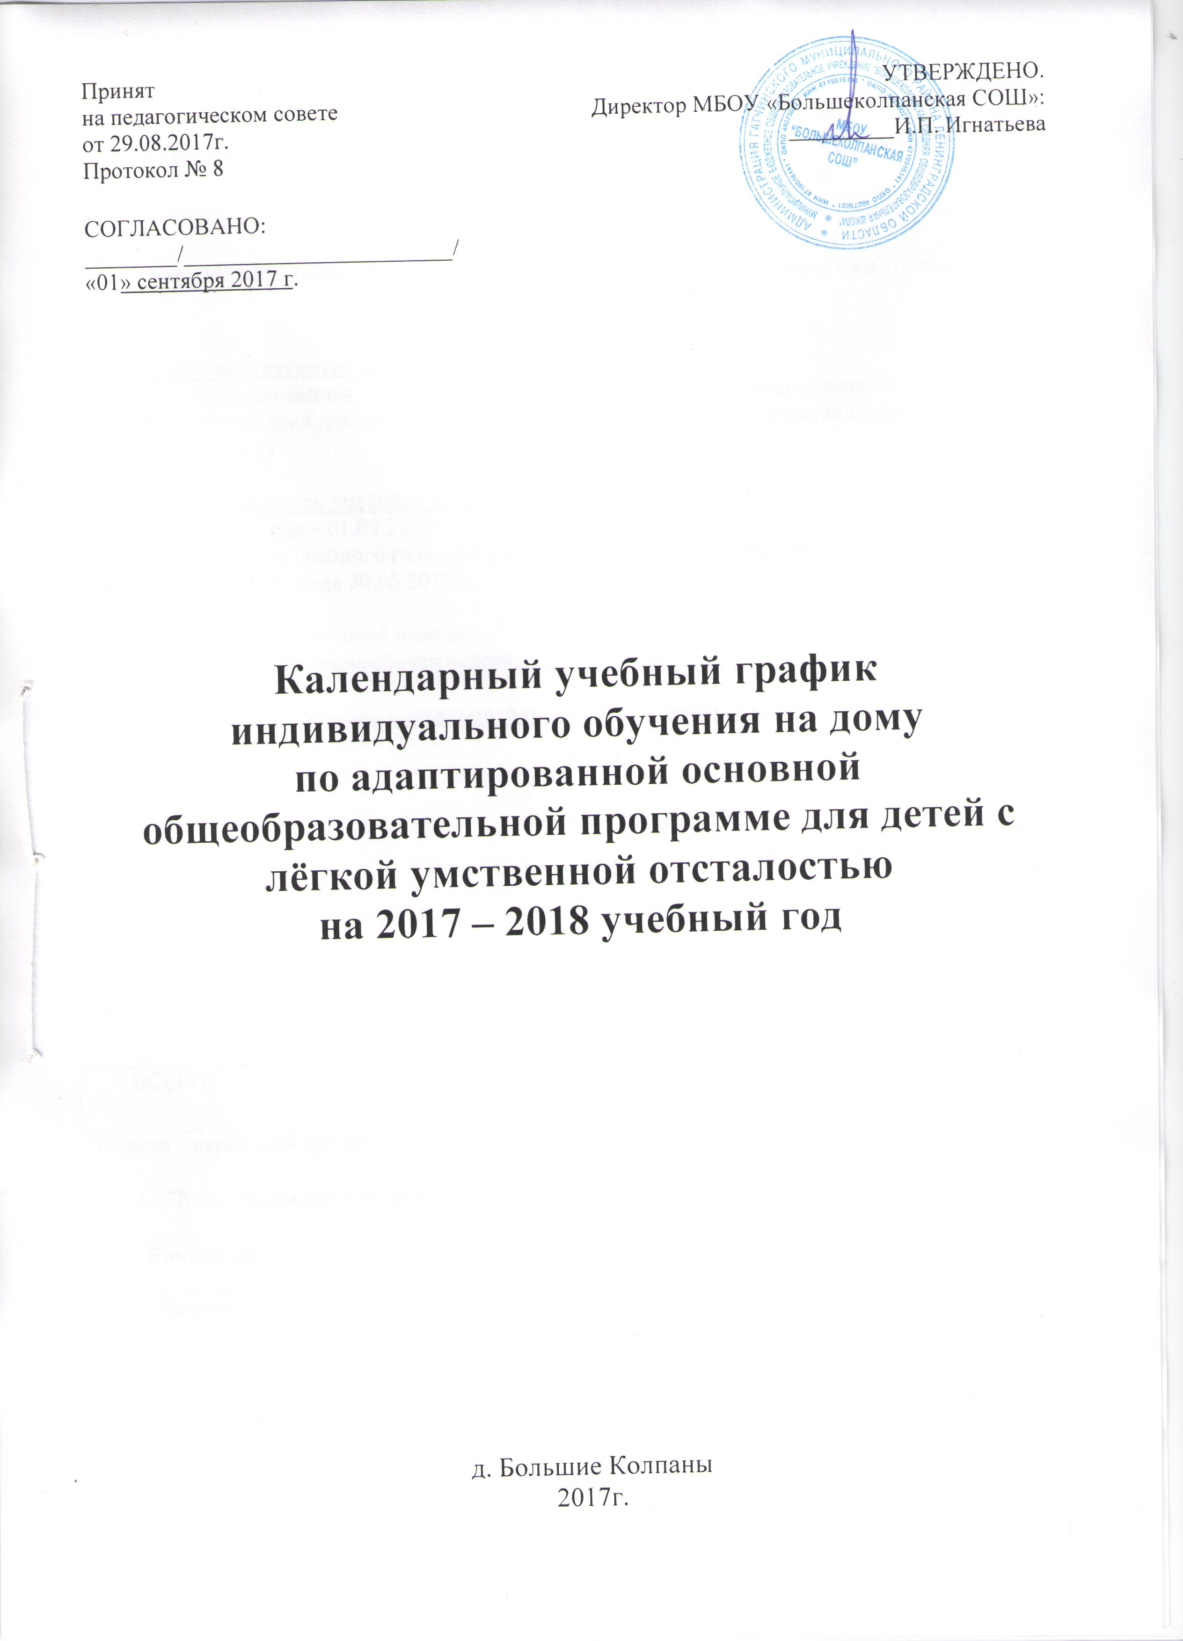

Календарный учебный график
индивидуального обучения на дому
по адаптированной основной общеобразовательной программе
для детей с лёгкой умственной отсталостью
на 2017 – 2018 учебный год

МБОУ «Большеколпанская средняя общеобразовательная школа»

1. Перечень реализуемых образовательных программ:
- Адаптированная основная общеобразовательная программа основного общего образования для детей с легкой умственной отсталостью (индивидуальное обучение на дому)

2. Продолжительность учебного года:
Начало учебного года – 01.09.2017г.
Продолжительность учебного года – 34 учебные недели, 102 учебных дня.
Окончание учебного года 30.05.2018г.

Продолжительность рабочей недели:
  - 3-ти дневная рабочая неделя.

3. Регламентирование образовательного процесса на учебный год
Учебный год делится на 4 четверти:

 | Дата |  | Продолжительность (кол-во учебных недель)
 | начала четверти | окончания четверти | Продолжительность (кол-во учебных недель)
1 четверть | 01.09.2017г. | 27.10.2017г. | 8 недель  (24 учебных дня)
2 четверть | 06.11.2017г. | 29.12.2017г. | 8 недель  (24 учебных дня)
3 четверть | 11.01.2018г. | 23.03.2018г. | 10 недель  (30 учебных дня)
4 четверть | 02.04.2018г. | 30.05.2018г. | 8 недель  (24 учебных дня)
ВСЕГО: |  |  | 34 недели  (102 учебных дня)
В связи с переносом праздничных дней считать учебными субботы: 28.04.2018г., 05.05.2018г.

- Продолжительность каникул в течение учебного года:

Каникулы | Дата начала каникул | Дата окончания каникул | Продолжительность в днях
Осенние | 28.10.2017г. | 05.11.2017г | 9
Зимние | 30.12.2017г | 10.01.2018г. | 12
Весенние | 24.03.2018г. | 01.04.2018г. | 9
Всего: |  |  | 30 дней
Летние | 01.06.2018г. | 31.08.2018г.

4. Регламентирование образовательного процесса в день:
    - продолжительность урока - 40 минут
    - режим учебных занятий:

Начало | Режимное мероприятие | Окончание
13-30 | 1-ый урок | 14-10
14-10 | 1-ая перемена | 14-25
14-25 | 2-ой урок | 15-05
15-05 | 2-ая перемена | 15-20
15-20 | 3-ий урок | 16-00
16-00 | 3-я перемена | 16-15
16-15 | 4-ый урок | 16-55

5. Организация промежуточной аттестации:

- Промежуточная аттестация проводится по четвертям.
- Итоговая (годовая) переводная аттестация проводится на 32, 33 учебной неделе.

Ознакомлены: родители ___________________/_____________________________
«____» _________________20_____г.

